Bài 1. Cài đặt
1. Cài đặt MongoDB Server trên máy tính cá nhân.

2. Cài đặt mongosh để hỗ trợ định dạng ở chế độ command line.

3. Cài đặt mongodb-compass để làm việc bằng UI (User Interface).

4. Làm việc với MongoDB Atlas.

4.1. Tạo tài khoản sử dụng MongoDB Atlas.

4.2. Load sample data vào Atlas.

Bài 2. Thao tác trên MongoDB Shell
Thực hiện từng bước sau:

B1. Khởi động MongoDB Shell.
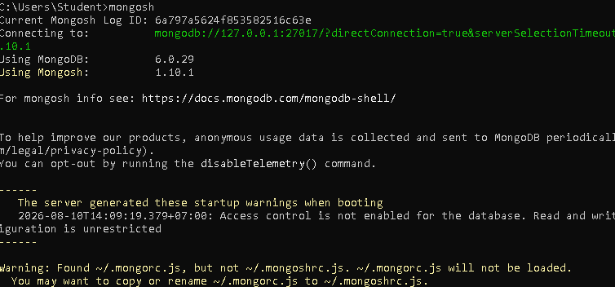
B2. Tạo CSDL có tên QLBH, kiểm tra sự tồn tại của CSDL vừa tạo.
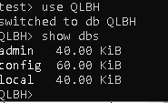
- Chưa có collection
B3. Tạo collection có tên sanPham, kiểm tra sự tồn tại của collection vừa tạo.
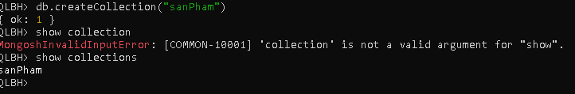
B4. Thêm lần lượt các document sau vào trong collection sanPham, kiểm tra kết quả, cho nhận xét.
{“tenSp”=”nuoc suoi”, “donGia”=4000}.
{tenSp=”nuoc coca”, donGia=7000}.
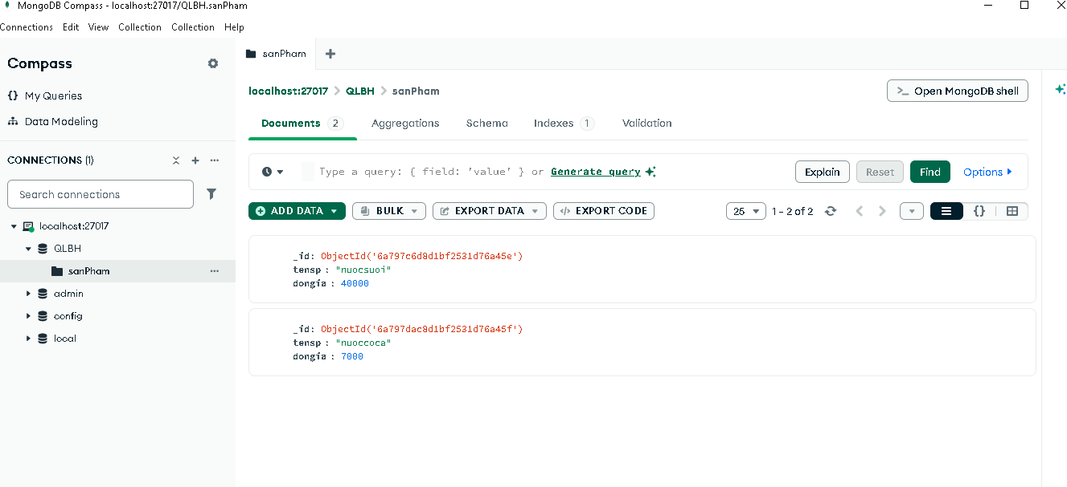

B5. Thêm một documment sau vào trong trong collection sanPham, kiểm tra kết quả, cho nhận xét.
{tenSp=”nuoc coca”, donGia=7000, coDuong=”co”}
Dấu 3 chấm ở dòng dưới cho thấy câu lệnh chưa hoàn tất hoặc đang chờ dấu đóng ngoặc/ký tự kết thúc nếu bị ngắt dòng.

Bài 3. Thao tác trên MongoDB Compass
Thực hiện từng bước sau:

B1. Khởi động MongoDB Compass.
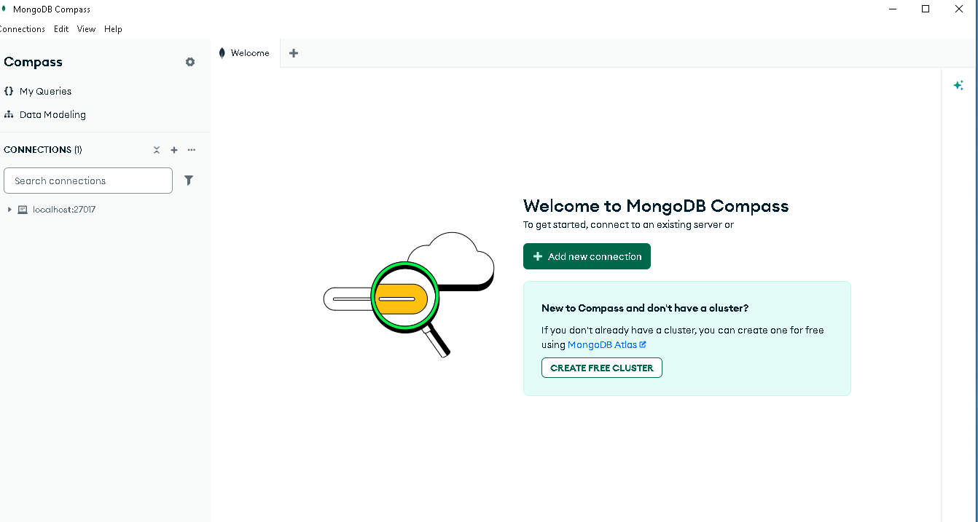
B2. Kiểm tra CSDL QLBH mà bạn đã tạo bằng MongoDB Shell.
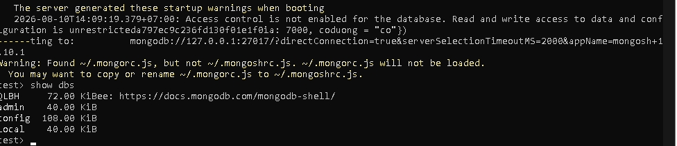
B3. Thêm một collection có tên khachHang, kiểm tra sự tồn tại của collection vừa tạo.
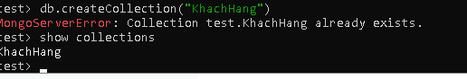
B4. Thêm một document sau vào trong collection khachHang, kiểm tra kết quả.
{“tenKH”=”Nguyen Van A”, “diaChi”=”12 Nguyen Van Bao”}.
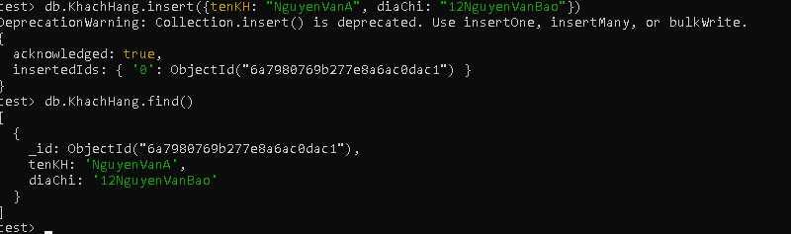
B5. Thêm một document sau vào trong trong collection khachHang, kiểm tra kết quả, cho nhận xét.
{“tenKH”=”Nguyen Van A”, “dienThoai”=”077003068”}.
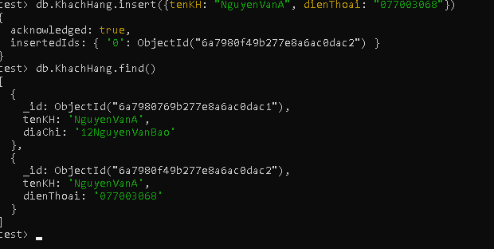
Cùng là kiểu chuỗi nhưng một cái là địa chỉ, 1 cái là số điện thoại

Bài 4. Thao tác qua lại trên MongoDB Shell và MongoDB Compass
Thực hiện từng bước sau:
B1. Quay về MongoDB Shell để kiểm tra lại các thành phần (collection, document, lược đồ của document)
có trong CSDL QLBH.

B2. Thực hiện xóa một document có tenSp là “nuoc suoi” trong sanPham, kiểm tra kết quả.

B3. Chuyển sang MongoDB Compass kiểm tra lại các document có trong sanPham.

B4. Thực hiện xóa một document bất kỳ trong collection khachHang trong MongoDB Compass, và kiểm
tra kết quả bằng MongoDB Shell.

